Муниципальное бюджетное общеобразовательное учреждение
«Хвощевская средняя общеобразовательная школа»
Адрес: 303817, Орловская область, Ливенский район, д. Гремячий Колодезь, ул. Центральная, д. 41а Телефон: (48677) 2-11-41

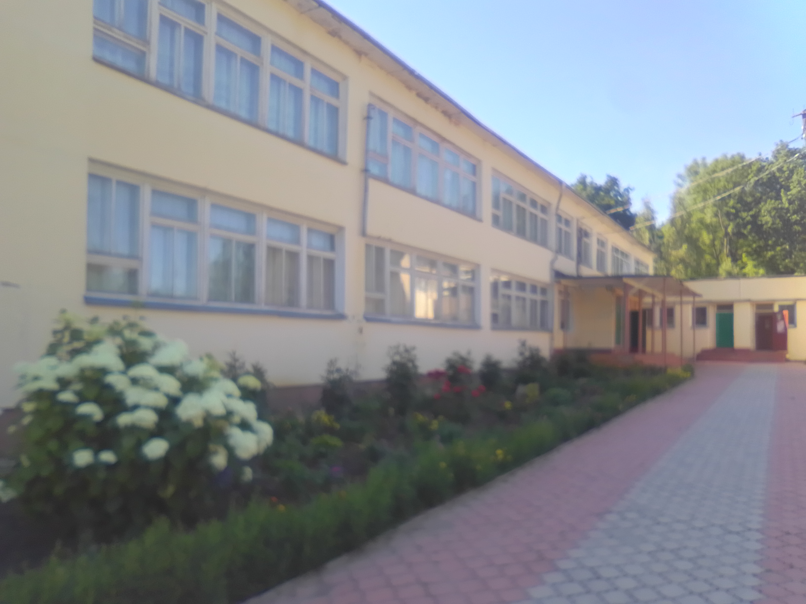
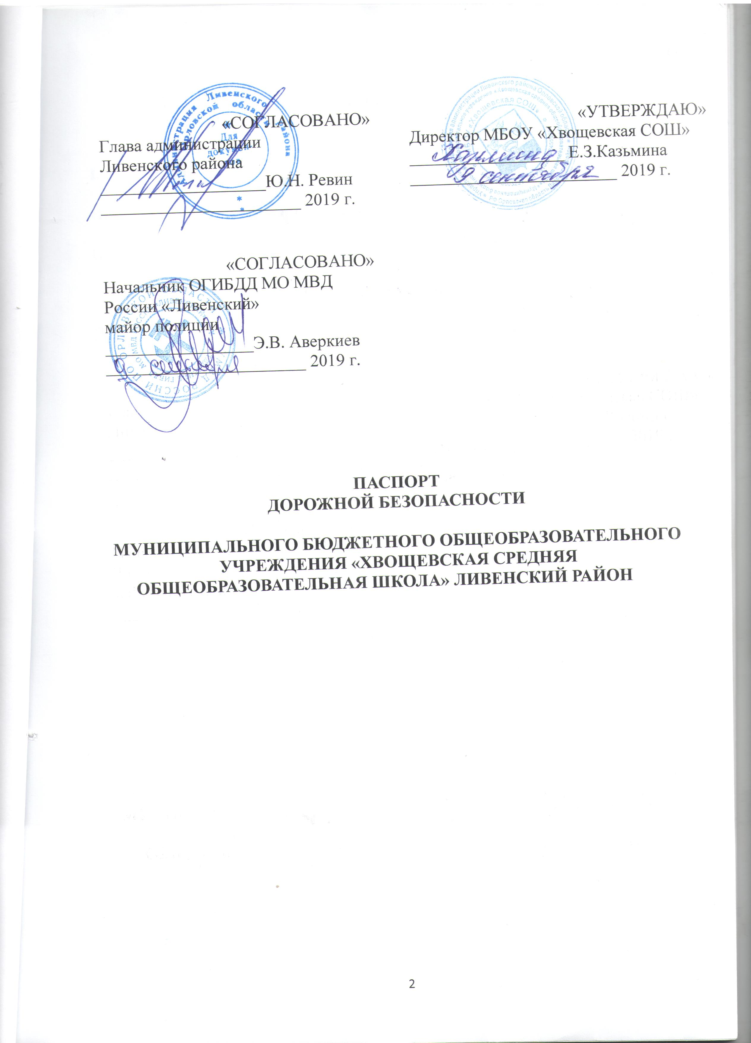

«СОГЛАСОВАНО»  Глава администрации  Ливенского района  ___________________Ю.Н. Ревин  _______________________ 2019 г. |  |  |  | «УТВЕРЖДАЮ»  Директор МБОУ «Хвощевская СОШ»  __________________ Е.З.Казьмина  ________________________ 2019 г.
«СОГЛАСОВАНО»
Начальник ОГИБДД МО МВД
России «Ливенский»
майор полиции
_________________Э.В. Аверкиев
_______________________ 2019 г.

ПАСПОРТ
ДОРОЖНОЙ БЕЗОПАСНОСТИ

МУНИЦИПАЛЬНОГО БЮДЖЕТНОГО ОБЩЕОБРАЗОВАТЕЛЬНОГО УЧРЕЖДЕНИЯ «ХВОЩЕВСКАЯ СРЕДНЯЯ ОБЩЕОБРАЗОВАТЕЛЬНАЯ ШКОЛА» ЛИВЕНСКИЙ РАЙОН

СОДЕРЖАНИЕ:

- Общие сведения.
- Типовые схемы организации дорожного движения.
- Система работы педагогического коллектива школы по
профилактике детского дорожно-транспортного травматизма.
- Организация деятельности Отряда юных инспекторов движения
- Приложения.

I.Общиесведения.

Наименование ОУ | Муниципальное бюджетное общеобразовательное учреждение «Хвощевская средняя общеобразовательная школа»
Тип ОУ | Общеобразовательное учреждение
Юридический адрес | 303817, Орловская область, Ливенский район, д. Гремячий Колодезь, ул. Центральная, д.41а Телефон: (48677) 2-11-41
Фактический адрес | 303804, Орловская область, Ливенский район, д. Гремячий Колодезь, ул. Центральная, д.41а Телефон: (48677) 2-11-41
Директор ОУ | Казьмина Елена Зиновьевна 2-11-41 (рабочий), 89065692331 (сотовый)
Методист | Кондратова Татьяна Ивановна 2-11-41 (рабочий), 89200841873(сотовый)
Педагог-организатор | Шаталова Галина Михайловна 2-11-41 (рабочий), 89092277981(сотовый)
Ответственный по профилактике ДДТТ в МБОУ | Ершова Карина Геннадиевна 2-11-41 (рабочий), 89208172070 (сотовый).(Приказ № 19-от 30.08.2019 г.).
Ответственные работники муниципального органа образования | Инженер по ТБ управления общего образования – Рославцев Александр Викторович рабочий тел.: 2-10-97; 8-953-612-11-84
Ответственные от Госавтоинспекции | Бахтина Наталья Николаевна  тел. 8(48677) 7-21-74
Ответственные работники за мероприятия по профилактике детского травматизма | Бахтина Наталья Николаевна  тел. 8(48677) 7-21-74, 8(910)3039000 сотовый
Ответственный работник дорожно-эксплуатационной организации, осуществляющей содержание ТСОДД. | Администрация Лютовского сельского  поселения  Воробьев Алексей Владимирович  тел. 8(48677) 4-35-11; 8906-665-06-07(сотовый)
Количество учащихся в школе | 43 ученика
Наличие уголка по БДД | Имеется в кабинете ОБЖ
Наличие класса по БДД | Не имеется
Наличие отряда ЮИД | Создан отряд «Юных инспекторов движения» (12 человек). (Приказ №1\20 от 02.09.2019 г.).
Наличие автогородка (площадки) по БДД | Отсутствует
Наличие автобуса в ОУ | Нет
Владелец автобуса | Нет
Время занятий в школе | 8.30 – 13.50 час.
Время внеклассной работы | 14.35 – 16.00 час.

Оперативный дежурный администрации района | 2-18-38
Дежурный пожарной охраны (служба спасения 01) | 01, 2-31-90 (112 сот.)
Дежурный полиции | 02, 7-20-75
Диспетчер пассажирских автотранспортных перевозок | 2-23-82, 2-15-68
Сотрудники ФСБ | 2-32-22

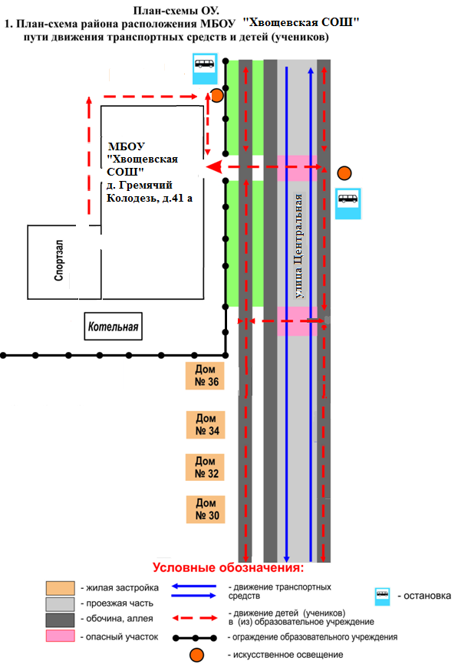

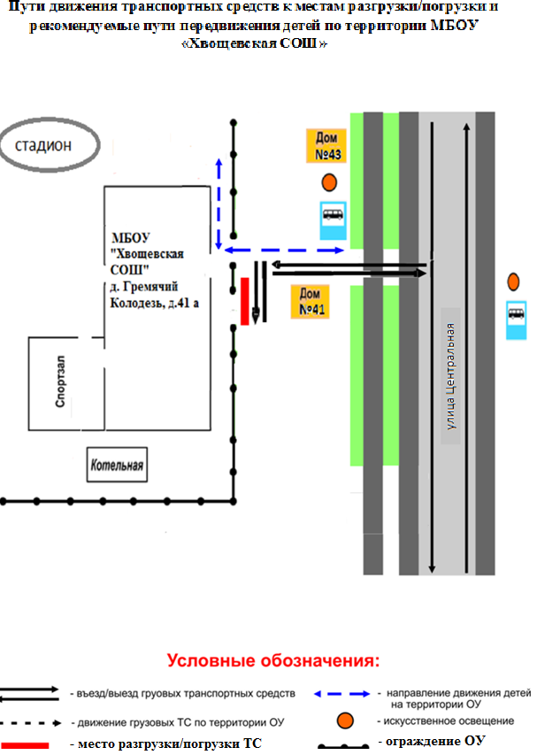

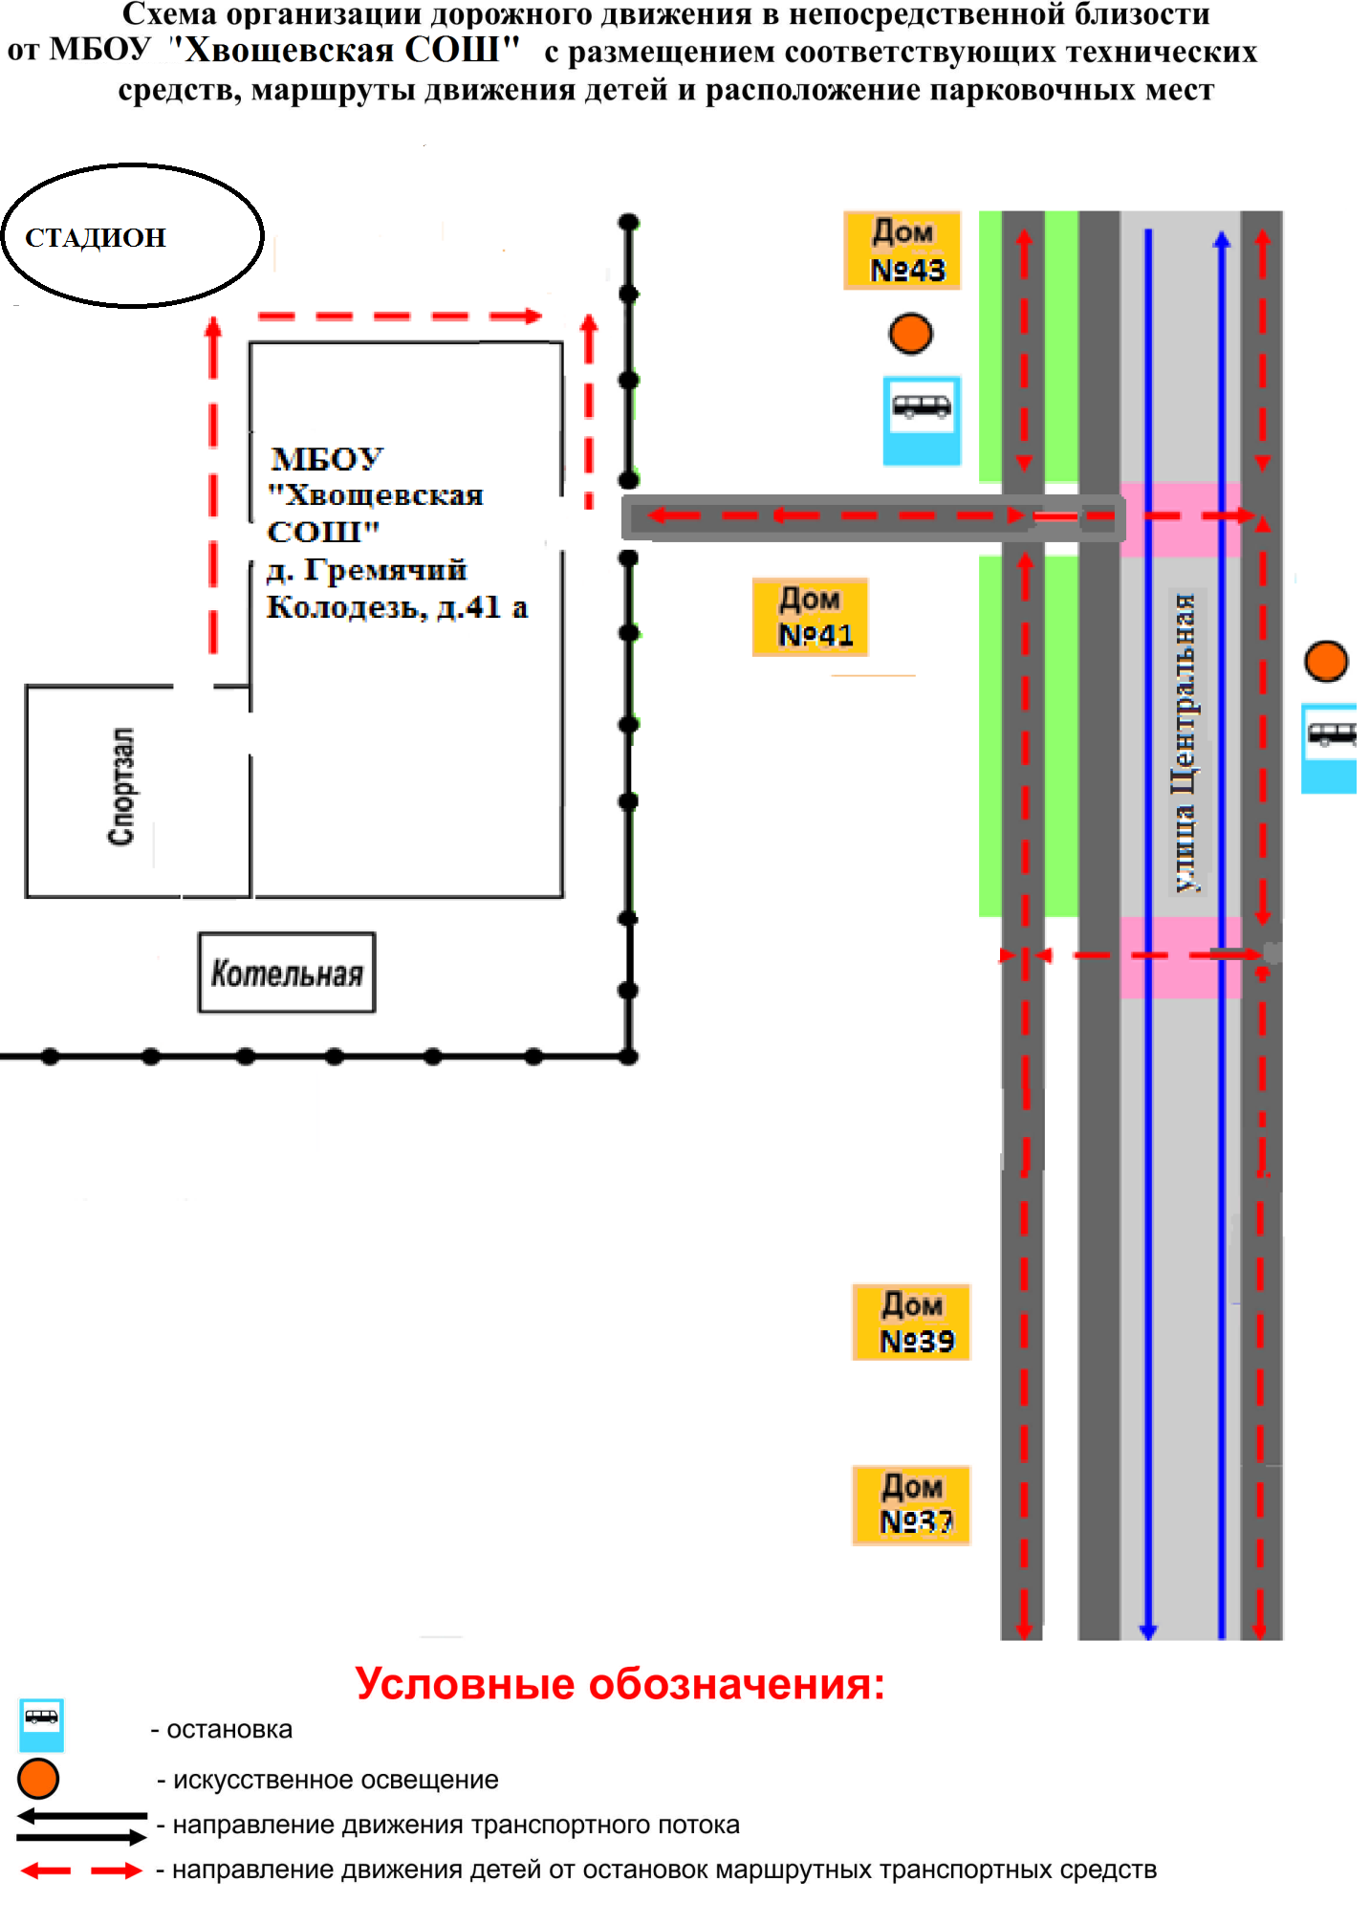

III. Системаработыпедагогического коллектива школы
попрофилактикедетскогодорожно–транспортноготравматизма.

1. План мероприятий
по профилактике детского дорожно-транспортного травматизма.

№  п/п | Мероприятия | Сроки | Ответственные | Класс
1 | Беседы по ПДД:  "Правила безопасного нахождения на дороге детей.",  "Велосипедист на дороге",  "Пешеходный переход". | Сентябрь | Преподаватель – организатор ОБЖ  Ершова К.Г.,  классные руководители | 1-10
 | Встреча с сотрудником ГИБДД. | В течении года | Преподаватель – организатор ОБЖ  Ершова К.Г.,  классныеруководители | 1-10
2 | Беседа-инструктаж "Безопас-ное поведение на дорогах во время осенних каникул". | Последняя неделя перед каникулами | Классныеруководители | 1-10
3 | Беседа «Знай правила дорож-ного движения, как таблицу умножения». | Сентябрь-май | Преподаватель – организатор ОБЖ  Ершова К.Г. | 5-10
4 | Беседа-инструктаж "Безопас-ное поведение на дорогах во время зимних каникул". | Последняя неделя перед каникулами | Классныеруководители | 1-10
6 | Беседа по ПДД "Внимание - дети!".  Тренинг по ОБЖ "Правила дорожные знать каждому положено".  Игровая программа "Путеше-ствие в страну Светофорию". Игра "Угадай знак".  Игра "Дорожный марафон". Игра "Азбука безопасности". Викторина "Безопасность на улицах и дорогах".  Беседа о правилах дорожного движения. | Сентябрь  Октябрь  Ноябрь  Декабрь  Январь  Февраль  Март  Апрель | Классные руководители | 1-4
№  п/п | Мероприятия | Сроки | Ответственные | Класс
8 | Беседа-инструктаж "Безопас-ное поведение на дорогах во время весенних каникул". | Последняя неделя перед каникулами | Классныеруководители | 1-10
9 | Участие в конкурсе "Безопас-ное колесо". | Апрель-май | Преподаватель – организатор ОБЖ  Ершова К.Г. | 3-5
10 | Беседа-инструктаж "Безопас-ное поведение на дорогах во время летних каникул". | Последняя неделя перед каникулами | Классные руководители | 1-10
11 | "Профилактика ДДТТ и соб-людение правил дорожного движения". | В течении года | Преподаватель – организатор ОБЖ  Ершова К.Г.,  классные руководители | 1-10
12 | "Профилактика ДДТТ и соб-людение правил дорожного движения". | В течении года | Воспитатели,  преподаватель – организатор ОБЖ  Ершова К.Г. | До-школьная груп-па
13 | Тематические вопросы на ро-дительских собраниях:  "Профилактика ДДТТ и соб-людение правил дорожного движения".  "Правила личной безопаснос-ти для учащихся – создание и корректировка индивилуаль- ных маршрутных листов".  "Роль семьи в профилактике дорожного травматизма". | В течении года | Администрация школы,  классныеруководители | 1-10

2. Основные направления школьной программы по ДДТТ.

Цели и задачи программы.
1.Сохранение жизни и здоровья детей.
2. Создание необходимых условий для обеспечения непрерывного воспитательного процесса в области безопасности дорожного движения.
3. Создание у детей стереотипов безопасного поведения на улице.
4. Обучение основам транспортной культуры.
5. Привлечение внимания общественности к проблеме безопасности на дороге.
Ожидаемый результат.
Совершенствование профилактической работы по ПДД в школе:
- формирование навыков правильного поведения детей;
- предотвращение детского дорожно-транспортного травматизма.
Направление деятельности.
Тематические классные часы:
- лекции, познавательные игры;
- конкурсы рисунков, плакатов, стихотворений;
- совместная работа с учреждениями здравоохранения и ГИБДД;
- обучение учащихся оказанию первой медицинской помощи.
Организационная работа.
Обновление положений конкурсов, соревнований:
- разработка положений новых конкурсов;
- обновление уголков безопасности;
- организация проведения открытых уроков и внеклассных мероприятий по ПДД;
- организация проведения игровых и обучающих программ по ПДД.
Инструктивно- методическая работа.
- Проведение совещаний для педагогов, родителей по ПДД;
- консультации для педагогов, родителей, обучающихся;
- разработка методических рекомендаций;
- распространение информационных листков, бюллетеней;
- обновление инструкций по проведению инструктажа с детьми и подростками о безопасности дорожного движения;
- создание школьной видеотеки по ПДД.
Массовая работа:
- проведение конкурсов, праздников, соревнований по ПДД;
- тестирование по ПДД;
- конкурсы рисунков, аппликаций;
- соревнования юных велосипедистов;
- проведение классных часов по профилактике ДДТТ;
- конкурсы методических разработок по профилактике дорожно-транспортного травматизма.
Мероприятия, запланированные программой.
Месячник по проведению Всероссийской операции «Внимание дети».
Составление маршрута движения учащихся из дома в школу и обратно.
Общий сбор отряда ЮИД.
Классные часы по правилам дорожного движения.
День здоровья.
День защиты детей.
Административное совещание «Об организации профилактической работы в школе с детьми по ПДД».
Семинар с классными руководителями по вопросу организации работы по изучению ПДД.
Обновление классных уголков безопасности «Дети и дорога».
Распространение листовок и брошюр по ПДД .
Соревнования «Безопасное колесо».
Месячник по ПДД.
Встреча с сотрудником ГИБДД.
РодительскиесобранияповопросампрофилактикиДДТТ.

РОССИЙСКАЯ ФЕДЕРАЦИЯ
Орловская область, Ливенский район
Муниципальное бюджетное общеобразовательное учреждение
«Хвощевская средняя общеобразовательная школа»
Адрес: 303817, Орловская область, Ливенский район, д. Гремячий Колодезь, ул. Центральная, д.41аТелефон: (48677) 2-11-41
ОКПО 49714254 ОГРН 1025702455965 ИНН/КПП 5715003231/571501001

Приказ

02.09.2019 г. № 1/22

«О назначении лица, ответственного
за работу по организации обучения
детей ПДД и профилактике детского
дорожно-транспортного травматизма»

В целях недопущения факторов дорожно-транспортных происшествий среди учащихся и активации работы по профилактике детского дорожно-транспортного травматизма

Приказываю

1. Назначить ответственную по воспитательной работе Ершову Карину Геннадиевну ответственной за работу по профилактике детского дорожно-транспортного травматизма на 2019-2020 учебный год.
2. Включить в должностную инструкцию ответственной по воспитательной работе функцию по организации работы по профилактике детского дорожно-транспортного травматизма.

Директор _________________ Казьмина Е.З.

С приказом ознакомлена ________________ Ершова К.Г.

РОССИЙСКАЯ ФЕДЕРАЦИЯ
Орловская область, Ливенский район
Муниципальное бюджетное общеобразовательное учреждение
«Хвощевская средняя общеобразовательная школа»
Адрес: 303817, Орловская область, Ливенский район, д. Гремячий Колодезь, ул. Центральная, д.41аТелефон: (48677) 2-11-41
ОКПО 49714254 ОГРН 1025702455965 ИНН/КПП 5715003231/571501001

Приказ

02.09.2019 г. №1/50

«Об утверждении плана работы школы
по профилактике ДТП с учащимися и
воспитанниками и назначенииобщест-
венного инспектора по безопасности
дорожного движения»

В целях обеспечения безопасности детей на дорогах и проведения профилактических мероприятий по предупреждению дорожно-транспортных происшествий, в соответствии с планом работы школы приказываю:
1. Утвердить план работы школы по профилактике ДТП с учащимися и воспитанниками на 2019-2020 учебный год.
2. Назначить общественным инспектором по БДД преподавателя-организатора Ершову Карину Геннадиевну.
3. Ответственным за выполнение плана работы школы по профилактике ДТП с учащимися и воспитанниками возлагаю на преподавателя-организатора ОБЖ Ершову Карину Геннадиевну.

Директор _______________ Казьмина Е.З.

С приказом ознакомлена ________________ Ершова К.Г.

РОССИЙСКАЯ ФЕДЕРАЦИЯ
Орловская область, Ливенский район
Муниципальное бюджетное общеобразовательное учреждение
«Хвощевская средняя общеобразовательная школа»
Адрес: 303817, Орловская область, Ливенский район, д. Гремячий Колодезь, ул. Центральная, д.41аТелефон: (48677) 2-11-41
ОКПО 49714254 ОГРН 1025702455965 ИНН/КПП 5715003231/571501001
Приказ

02.09.2019 г. №1/20

«О создании в МБОУ «Хвощевская СОШ»
отряда «Юных инспекторов движения».

В целях обеспечения безопасности дорожного движения создать в школе отряд
«Юных инспекторов движения» в составе:
№ п/п | Фамилия, имя, отчество | Дата рождения
1 | Кузьмина Дарья | 05.06.2005.
2 | Маткасымова Мубина | 10.04.2007.
3 | Гололобова Кристина | 23.08.2007.
4 | Недоводеева Диана | 13.11.2006.
5 | Ивенский Сергей | 24.06.2005.
6 | Майер Виктория | 20.09.2005.
7 | Трубникова Татьяна | 11.03.2005.
8 | Штельц Регина | 01.10.2005.
9 | Кожевников Данил | 07.08.2004.
10 | Недоводеев Роман | 09.02.2005.
11 | Грекова Юлия | 06.01.2005.
12 | Крячкова Елена | 18.01.2005.

Командиром ЮИД назначить Кузьмину Дарью Юрьевну .

IV. Организациядеятельности отрядаюныхинспекторовдвижения.

Положение
об отряде юных инспекторов движения (ЮИД)

- Общие положения

1. Отряд юных инспекторов движения – добровольное объединение школьников, который создается с целью воспитания у них гражданственности, высокой общей культуры, коллективизма, профессиональной ориентации, широкого привлечения их к организации пропаганды безопасного поведения среди детей младшего и среднего возраста.
2.Основными задачами отряда являются:
- активное содействие школе в выработке у школьников активной жизненной позиции;
-изучение правил безопасного поведения на улицах и дорогах, овладение навыками проведенной работы по пропаганде правил дорожного движения и организации этой работы среди детей;
- овладение умениями оказания первой медицинской помощи пострадавшим при дорожно-транспортных происшествиях.

2. Основные направления работы отряда юных инспекторов движения.

1. Воспитание у членов отряда ЮИД преданности своей Родине на героических, боевых и трудовых традициях российской милиции, гуманного отношения к людям, чувства товарищества.
2. Углубленное изучение правил дорожного движения, овладение методами предупреждения детского дорожно-транспортного травматизма и навыками оказания первой помощи пострадавшим при дорожно-транспортных происшествиях.
3. Проведение массово-разъяснительной работы по пропаганде правил дорожного движения в ОУ, детских садах, внешкольных учреждениях.
4. Участие в конкурсах и соревнованиях агитбригад.
5. Организация работы с юными велосипедистами.

3. Структура и организация работы отряда ЮИД.
1. Членами отряда юных инспекторов движения могут быть учащиеся в возрасте от 10 лет и заявившие желание активно участвовать в работе по изучению и пропаганде ПДД.
2. Отряд состоит из учащихся 5 – 9 классов.

4.Обязанности и права юного инспектора движения.

Юный инспектор движения обязан:

Дорожить честью, званием юного инспектора движения, активно участвовать в делах отряда, своевременно и точно выполнять задания командира.
Изучать правила дорожного движения и быть примером в их соблюдении.
Вести разъяснительную работу среди сверстников и детей младшего возраста по пропаганде правил безопасного поведения на дорогах.
Всемерно беречь и укреплять общественный правопорядок, участвовать в предупреждении нарушений детьми ПДД.
Укреплять свое здоровье, систематически заниматься физической культурой и спортом.

Юный инспектор движения имеет право:

Участвовать в обсуждении всех вопросов, относящихся к деятельности отряда, и вносить соответствующие предложения.
Овладевать знаниями, умениями и навыками, методикой и практикой работы по профилактике ДДТТ.
Обращаться за помощью и консультацией по вопросам безопасности дорожного движения и общественного правопорядка в местные органы милиции и ГИБДД.
План работы отряда ЮИД.

на учебный год
№ п/п | Наименование мероприятия | Дата
1. | Организационный сбор отряда.  Распределение поручений. Знакомство с планом. | Сентябрь
2. | Проведение профилактических мероприятий «Внимание - дети!», «Осенние каникулы», «Зимние каникулы», «Весенние каникулы», «Летние каникулы» | По общешкольному плану
3. | Проведение линеек по предупреждению детского дорожно-транспортного травматизма с использованием сообщений ГИБДД | Первый понедельник месяца
4. | Организация конкурсов рисунков и плакатов по безопасности дорожного движения | По общешкольному плану
5. | Организация патрулирования в селе | По графику раз в месяц
6. | Организация встреч с инспекторами ГИБДД по пропаганде ПДД | По общешкольному плану
7. | Обновление уголка по БДД | В течение года
8. | Распространение памяток для родителей по обучению детей правилам дорожного движения | В течение года
9. | Составление схем безопасных маршрутов в школу | Сентябрь
10. | Посвящение первоклассников в пешеходы | Сентябрь
11. | Выпуск листовок «Мы за безопасность на дороге». | Раз в четверть
12. | Пропагандистская работа отряда с учащимися начальной школы | Раз в четверть
13. | Классные часы «Правила безопасности на дорогах» “Безопасность на железной дороге” | По общешкольному плану
14. | Акция «Мудрый пешеход» (ко Дню пожилого человека) | Октябрь
15. | Акция «Белая трость» (к Международному дню белой трости) | Ноябрь
16. | Школьная олимпиада по ПДД | Январь
17. | Муниципальная олимпиада по ПДД (участие) | Февраль
18. | Акция «День здоровья»  (Всемирный день здоровья) | Апрель
19. | Районный творческий конкурс агитбригад «Вперед ЮИД» | Апрель
20. | Подготовка и проведение школьных соревнований «Безопасное колесо». | Апрель, май
21. | Муниципальные соревнования «Безопасное колесо» | Апрель, май
22. | Акция «Добрая дорога детства» в День защиты детей. | Июнь
23. | Организация работы в пришкольном летнем лагере «УЛЫБКА». | Июнь
24. | Подведение итогов работы отряда. Анализ работы отряда ЮИД за 2019-2020 учебный год. | Май

V. Приложения.

Приложение №1
памятка для руководства общеобразовательного учреждения
При планировании мероприятий должны быть предусмотрены:
1. Работа с субъектами воспитательного процесса: преподавателями ОБЖ, классными руководителями, воспитателями ГПД, педагогами дополнительного образования, руководителями отрядов ЮИД по оказанию им методической помощи в проведении разнообразных форм проведения мероприятий по изучению Правил дорожного движения.
2. Активизация работы по предупреждению несчастных случаев с детьми на улице, организация работы отряда ЮИД по разъяснению среди школьников Правил поведения в общественных местах и предупреждению нарушений Правил дорожного движения.
3. Создание и оборудование уголков (кабинетов) по безопасности движения, изготовление стендов, макетов улиц, перекрестков, светофоров, разработка методических, дидактических материалов и пособий для занятий со школьниками.
4. Создание специальных площадок (атрибутов для занятий в помещении) для практических занятий по Правилам дорожного движения.
5. Включение в программу по дополнительному образованию работы творческого объединения учащихся по изучению ПДД.
6. Работа с родителями по разъяснению Правил дорожного движения, проведение разных форм: собрания, конференции, совместные игровые программы, выставки-конкурсы творческих работ (рисунки, поделки).
7. Пропаганда Правил дорожного движения через районную печать, школьную стенную печать, телевидение «ВКТ», видеофильмы, участие в районных и областных творческих конкурсах (рисунки, плакаты, сочинения, совместные работы детей и родителей, конспекты тематических уроков и занятий; методических разработок по проведению игровых программ, викторин, игр и др.). Оформление методической копилки по организации и проведению месячника «Внимание, дети!». Постоянный контакт администрации образовательного учреждения с инспекторами ДПС ГИБДД – необходимое условие плодотворной работы по изучению Правил дорожного движения и профилактики детского дорожно-транспортного травматизма.

Приложение №2
ВЫПИСКА ИЗ ПРАВИЛ
Дорожного движения Российской Федерации

4. Обязанности пешеходов
4.1. Пешеходы должны двигаться по тротуарам или пешеходным дорожкам, а при их отсутствии - по обочинам. Пешеходы, перевозящие или переносящие громоздкие предметы, а также лица, передвигающиеся в инвалидных колясках без двигателя, могут двигаться по краю проезжей части, если их движение по тротуарам или обочинам создает помехи для других пешеходов.
При отсутствии тротуаров, пешеходных дорожек или обочин, а также в случае невозможности двигаться по ним пешеходы могут двигаться по велосипедной дорожке или идти в один ряд по краю проезжей части (на дорогах с разделительной полосой - по внешнему краю проезжей части).
При движении по краю проезжей части пешеходы должны идти навстречу движению транспортных средств. Лица, передвигающиеся в инвалидных колясках без двигателя, ведущие мотоцикл, мопед, велосипед, в этих случаях должны следовать по ходу движения транспортных средств.
(в ред. Постановления Правительства РФ от 14.12.2005 N 767)
При движении по обочинам или краю проезжей части в темное время суток или в условиях недостаточной видимости пешеходам рекомендуется иметь при себе предметы со светоотражающими элементами и обеспечивать видимость этих предметов водителями транспортных средств.
(абзац введен Постановлением Правительства РФ от 14.12.2005 N 767)
4.2. Движение организованных пеших колонн по проезжей части разрешается только по направлению движения транспортных средств по правой стороне не более чем по четыре человека в ряд. Спереди и сзади колонны с левой стороны должны находиться сопровождающие с красными флажками, а в темное время суток и в условиях недостаточной видимости - с включенными фонарями: спереди - белого цвета, сзади - красного.
Группы детей разрешается водить только по тротуарам и пешеходным дорожкам, а при их отсутствии - и по обочинам, но лишь в светлое время суток и только в сопровождении взрослых.

5. Обязанности пассажиров
5.1. Пассажиры обязаны:
- при поездке на транспортном средстве, оборудованном ремнями безопасности, быть пристегнутым ими, а при поездке на мотоцикле – быть в застегнутом мотошлеме;
- посадку и высадку производить со стороны тротуара или обочины и только после полной остановки транспортного средства.
Если посадка и высадка невозможна со стороны тротуара или обочины, она может осуществляться со стороны проезжей части при условии, что это будет безопасно и не создаст помех другим участникам движения.

2. Общие обязанности водителей
2.1.2. При движении на транспортном средстве, оборудованном ремнями безопасности, быть пристегнутым и не перевозить пассажиров, не пристегнутых ремнями (допускается не пристегиваться ремнями обучающему вождению, когда транспортным средством управляет обучаемый, а в населенных пунктах, кроме того, водителям и пассажирам автомобилей оперативных служб, имеющих специальные цветографические схемы, нанесенные на наружные поверхности). При управлении мотоциклом быть в застегнутом мотошлеме и не перевозить пассажиров без застегнутого мотошлема.
21. Учебная езда
21.4. Обучаемому на автомобиле должно быть не менее 16 лет, а на мотоцикле – не менее 14 лет.
22. Перевозка людей
22.2. Перевозка людей в кузове грузового автомобиля с бортовой платформой разрешается, если он оборудован в соответствии с Основными положениями, при этом перевозка детей допускается только в исключительных случаях.
22.6. Организованная перевозка группы детей должна осуществляться в соответствии со специальными правилами в автобусе или грузовом автомобиле с кузовом-фургоном, имеющих опознавательные знаки «Перевозка детей». При этом с детьми должен находиться взрослый сопровождающий.
22.9. Перевозка детей допускается при условии обеспечения их безопасности с учетом особенностей конструкции транспортного средства.
Перевозка детей до 12-летнего возраста в транспортных средствах, оборудованных ремнями безопасности, должна осуществляться с использованием специальных детских удерживающих устройств, соответствующих весу и росту ребенка, или иных средств, позволяющих пристегнуть ребенка с помощью ремней безопасности, предусмотренных конструкцией транспортного средства, а на переднем сиденье легкового автомобиля – только с использованием специальных детских удерживающих устройств.
Запрещается перевозить детей до 12-летнего возраста на заднем сиденье мотоцикла.
24. Дополнительные требования к движению велосипедов, мопедов, гужевых повозок, а также прогону животных
24.3. Водителям велосипеда и мопеда запрещается:
ездить, не держась за руль хотя бы одной рукой;
перевозить пассажиров, кроме ребенка в возрасте до 7 лет на дополнительном сиденье, оборудованном надежными подножками;
перевозить груз, который выступает более чем на 0,5 м по длине или ширине за габариты, или груз, мешающий управлению;
двигаться по дороге при наличии рядом велосипедной дорожки;
поворачивать налево или разворачиваться на дорогах с трамвайным движением и на дорогах, имеющих более одной полосы для движения в данном направлении;
двигаться по дороге без застегнутого мотошлема (для водителей мопедов).
Запрещается буксировка велосипедов и мопедов, а также велосипедами и мопедами, кроме буксировки прицепа, предназначенного для эксплуатации с велосипедом или мопедом.

Приложение №3
Инструкция
педагогу, ответственному за организацию в
общеобразовательном учреждении работы по профилактике детского дорожно - транспортного
травматизма

Педагог, ответственный за организацию профилактики ДДТТ, назначается приказом директора общеобразовательного учреждения перед началом учебного года. Это может быть заместитель директора по воспитательной работе, учитель начальных классов или предмета «ОБЖ», руководитель отряда (кружка) ЮИД или любой педагог (на усмотрение директора), владеющий соответствующими знаниями или прошедший курсы повышения квалификации по обучению школьников правилам дорожного движения.
Педагог (инструктор по безопасности дорожного движения) руководствуется в своей работе Законом Российской Федерации «О безопасности дорожного движения», «Правилами дорожного движения Российской Федерации» (новая редакция с внесенными дополнениями и изменениями), другими нормативными правовыми актами. Работа осуществляется в тесном контакте с инспектором по пропаганде или сотрудником Госавтоинспекции, закрепленным за данным общеобразовательным учреждением приказом начальника Госавтоинспекции.
В обязанности педагога, ответственного за организацию профилактики ДДТТ, входит следующее.
1. Организация работы общеобразовательного учреждения по профилактике ДДТТ в соответствии с планами совместной работы Госавтоинспекции и органа управления образованием. План рассматривается на педагогическом совете и утверждается директором, а совместные планы проведения профилактических мероприятий – еще и руководителями соответствующих организаций.
2. Осуществление контроля за выполнением учебного плана и программы занятий по ПДД в образовательном процессе.
Осуществление постоянного контакта с подразделением пропаганды Госавтоинспекции в:
- организации совместных профилактических мероприятий с учащимися и их родителями;
- оформлении «уголка безопасности», кабинета ОБЖ;
- обеспечении учащихся методической литературой и наглядными пособиями;
- техническом оборудованииавтоплощадки (автогородка);
- ведении наблюдательного дела на общеобразовательное учреждение.
4. Систематическое информирование педагогического коллектива и родителей о состоянии аварийности: количестве ДТП с участием детей, анализе причин и условий, способствующих возникновению ДТП, сроках проведении профилактических мероприятий, их участниках.
5. Разработка совместно с сотрудником Госавтоинспекции схемы маршрута безопасного передвижения учащихся по территории, прилегающей к общеобразовательному учреждению. Контроль постоянного обновления информации по данной схеме.
6. Организация работы отряда (кружка) ЮИД, участие в написании положений, инструкций по проведению его работы.

Приложение №4
технология проведения «минутки»
по безопасности движения

«Минутка» - это кратковременное занятие по безопасности движения (1-2 минуты), которое проводится педагогом непосредственно перед тем, как дети пойдут домой (группы продленного дня), или в конце последнего урока в начальных классах.
Цель «минутки» - повлиять на процесс стихийного формирования навыков поведения на улице во время движения по ней путем создания у детей соответствующей установки, ориентировки мышления на вопросы «дороги» и «безопасности». Ребенок, выйдя на улицу, осознанно или неосознанно изучает ее, познавая «секреты». Улица лишь на первый взгляд проста, а в действительности сложна, имеет ряд «ловушек» - обманчивых ситуаций.

Методика проведения «минутки»

Внимание детей переключается на вопросы безопасности движения путем разбора проблемного вопроса. Выслушав мнение нескольких детей по поставленному вопросу, воспитатель (учитель) поправляет их и дает свое объяснение. Важно создание ситуации столкновения мнений, спора, разнообразия объяснения одного и того же явления детьми.
За день в образовательном учреждении ребенок получает полезные сведения по безопасности движения, рассмотренные в проблемной и занимательной форме.
Продолжением «минутки», ее практическим приложением является движение детей из образовательного учреждения по улице.
Детям предлагаются задания по наблюдению обстановки на улице (за движением автомобилей, пешеходов на остановках, перекрестках, обращение внимания по пути на различные предметы, мешающие обзору улицы).
Родители, сопровождающие детей, в процессе движения домой используют наблюдение и правильно оценивают обстановку, задавая детям вопросы.

Приложение №5

Критерии оценки безопасности маршрута движения учащихся
на участках дорог, прилегающих к школьной территории.

- Дорожный знак «Дети» (2 шт.): наличие, состояние, правильность установки (расстояние, высота, освещенность).
- Состояние дорожного покрова (проезжей части и тротуаров) и его освещенность.
- Наличие остановок и стоянок транспортных средств, объездных путей, влияющих на пешеходное движение.
- Наличие постоянных и временных сооружений и предметов, захламленность на территории, прилегающей к школе, влекущих ухудшение обзора, вынужденное нарушение маршрутов движение детей.
- Наличие (при необходимости) и состояние пешеходных ограждений в местах подходов детей к школе.
- Наличие и состояние пешеходных переходов и их обозначений (светофоры, знаки, разметка).
- Скоростной режим движения транспортных средств.
- Направление движения транспортных потоков (необходимость переключения на другие направления).
- Наличие ближайшего поста ГИБДД.

ПАМЯТКА
родителям при составлении безопасного маршрута школьника

Дорогие родители! Помогите вашему ребенку сохранить жизнь и здоровье на дороге.
Эту трудную задачу облегчит создание вами семейных учебных пособий.
Вместе с детьми составьте схему маршрута «Дом - школа - дом» с детальным описанием особенностей каждого перехода через дорогу и мест, требующих повышенного внимания. Могут быть полезными схемы других постоянных маршрутов вашей семьи («Дом - музыкальная школа», «Дом - дом бабушки» и т.д.), а также планы окрестностей дома и школы с их описанием.

МЕТОДИЧЕСКИЕ РЕКОМЕНДАЦИИ ПО РАЗРАБОТКЕ И
ИСПОЛЬЗОВАНИЮ МАРШРУТА ДВИЖЕНИЯ ШКОЛЬНИКА
"ДОМ-ШКОЛА"

1. Общая часть.
1. Маршрут движения школьника "дом-школа" - это документ, в котором сочетается схема и описание рекомендуемого пути движения школьника из дома в школу и обратно.
2. Маршрут "дом-школа" разрабатывается школьником с помощью его родителей или самостоятельно (в старших классах). Каждый разрабатываемый маршрут обсуждается в классе, где ученик, для которого составлен маршрут, должен уметь объяснить его.
3. Цель маршрута "дом-школа":
а/ повысить безопасность движения ребенка в школу и обратно;
б/ обучить ребенка ориентироваться в дорожных ситуациях на пути движения в школу и из школы;
в/ обучить родителей, принимающих участие в составлении "маршрута", ориентированию в дорожной обстановке и предотвращению типичных опасностей.

2. Порядок разработки маршрута "дом-школа".
I. В начале родители вместе со школьниками проходят путь от дома до школы и обратно и намечают наиболее безопасный (рекомендуемый) вариант, отмечают более опасные (нерекомендуемые) варианты.
При выборе безопасного варианта выбираются места перехода улиц наиболее легкие и безопасные для ребенка. Пешеходный переход со светофором более безопасный, чем пешеходный переход без светофора, улица и участки, где не затруднен осмотр проезжей части (нет густых кустов, деревьев, стоящих машин, особенно крупногабаритных), более безопасна, чем улица со стоящими машинами и другими предметами, закрывающими обзор и т.д.
2. Выбрав вариант движения ребенка, родители наносят его на схему расположения улиц от дома до школы. В случае, если в маршрут входит поездка ребенка на автобусе и т.п., в схеме приведено расположение улиц вблизи дома (место посадки в автобус) и расположение улиц вблизи школы (место выхода из автобуса и движения в школу).
3. Далее на схеме выделяются участки повышенной опасности, требующие более подробного описания.
Это, как правило, на пути "дом-школа":
- выход из дома и первый переход через улицу;
- переход через улицу и перекрестки;
- посадка в общественный транспорт (остановка) и выход из него (если ребенок пользуется автобусом, троллейбусом, трамваем);
- последний переход через улицу и вход в школу.
На пути "школа-дом" участки те же, но отмечается выход из школы и последний переход улицы и вход в дом, кроме того, выделяются участки повышенной опасности на нерекомендуемых вариантах движения, чтобы объяснить, в чем их опасность и почему они не рекомендуются.
4. При выходе из дома часто обзор улицы может быть затруднен деревьями, кустами. Школьник переходит улицу в установленном месте, только внимательно ее осмотрев. Переходить нужно шагом. Недопустимо бегать через дорогу, стараясь успеть на автобус. Из дома надо выйти заблаговременно, чтобы не спешить. Если на улице возможны стоящие машины, затрудняющие обзор, в описание перехода улицы вносятся соответствующие предостережения.
5. Если переход не регулируется светофором, то в описание перехода вносят слова: когда приближается грузовик или автобус, сзади него может быть не видна другая машина! Машину лучше пропустить и, пропустив ее, подождать, пока она отъедет подальше. Ведь когда машина близко, за ней могут быть не видны встречные машины.
6. Если переход улицы регулируется светофором, необходимо записать: идти можно только на зеленый свет. Если горит красный или желтый -идти нельзя, даже если машины нет. Надо уважать правила так же, как их уважают водители. При переходе на зеленый свет надо тоже наблюдать за обстановкой, замечать машины, которые в этот момент готовятся к повороту направо или налево, пересекая путь движения пешеходов.
7. Для каждой улицы, которую приходится переходить, дается ее характеристика: интенсивность движения машин, возможность появления машин из-за поворота; предметы, мешающие осмотру улицы; кусты, деревья, стоящие машины и т.д.
8. В местах посадки в общественный транспорт делается запись: при подъезде автобуса стоять, отступив от края тротуара, т.к. автобус может занести, особенно в дождь, снег или гололед. Пока автобус не остановился, к двери не подходить! В последний момент при отправлении автобуса в автобус не садиться - может прищемить дверьми. Особенно опасна передняя дверь - после защемления дверьми можно попасть под колеса!
9. В местах выхода из общественного транспорта делать запись: заранее подготовиться к выходу. Не опаздывать при выходе - может прищемить дверьми. Аккуратно выходить, чтобы не поскользнуться и не упасть. Если после выхода из общественного транспорта надо переходить улицу, Делается запись: подождите, пока не уйдет автобус! Из-за автобуса выходить крайне опасно. Подойдите к перекрестку (пешеходному переходу) и внимательно осмотрите проезжую часть дороги!
10. Перед переходом улицы, на которой стоит школа, можно встретить товарищей и отвлечься от обзора за дорогой. Делается запись: перед переходом внимательно осмотреть улицу. Переходить только шагом, разговоры прекратить!
11. У выхода из школы. Делается запись: переход только шагом! Большая часть происшествий возникает во время выхода детей из школы. Поэтому будьте особенно внимательны!
12. Отдельного описания требует переход улицы, на которой стоит дом. Часто дети бегут к дому, плохо осматривая улицу. Есть возможность увидеть родных или знакомых, что способствует пересечению дороги бегом. Не спешите к дому! Переходите только шагом. Внимательно осмотрите улицу. Будьте особо осторожны, если есть кусты, деревья, стоящие машины!
13. При оформлении маршрута на бланке сплошной линией со стрелкой и цифрой "1" над линией обозначается путь движения из дома в школу, путь из школы домой обозначается так же, только над линией ставится цифра "2".
Не рекомендуемый (но возможный) путь движения обозначается пунктирной линией.
Для каждой улицы, которую приходится переходить школьнику, делается две записи "Характеристика улицы" (с точки зрения ее опасности) и "Советы по переходу улицы".

3. Порядок использования маршрута "дом-школа".
1. После составления маршрута родители, сопровождая сына или дочь в школу и обратно (в первые месяцы посещения школы для первоклассника и несколько раз - для обучающихся старших классов, которые ранее уже ходили в школу самостоятельно), добиваются практического овладения школьниками методами безопасного движения по маршруту, понимания ими всех опасностей, которые указаны в описанном маршруте.
2. Сопровождая школьника, родители отрабатывают привычку заблаговременного выхода из дома, отсутствия спешки, перехода улицы только шагом, строго под прямым углом, не наискосок, тщательного осмотра дороги перед переходом, даже если она пустынна.
Отрабатывается сдержанность и осторожность при движении через дорогу для посадки на автобус - никакой спешки!
Отрабатывается осторожность: при посадке и при выходе из автобуса особая осторожность - при возвращении домой, если дом на противоположной стороне улицы.
Крайне важно добиваться, чтобы любой предмет, мешающий осмотреть улицу, сам по себе рассматривался школьниками как сигнал опасности.
Движение в школу используется как учебная программа по отработке навыков наблюдения и оценки обстановки.
3. Доверить школьнику самостоятельное движение в школу и обратно можно лишь после того, как будут выполнены "Требования к знаниям и навыкам школьника".
4. Особенно тщательно необходимо готовить к самостоятельному движению по улице детей с дефектами зрения, в частности, пользующихся очками. Главная сложность улицы в наблюдении: заметить машину или мотоцикл. Оценить скорость и направление ее движения не так просто, как кажется на первый взгляд.

Приложение №6

ПАМЯТКА ЮНОГО ПЕШЕХОДА (закладывается в дневник).

1. Не устраивай игр на проезжей части улиц и дорог, не цепляйся за проходящий транспорт.
2. Не перебегай улицу или дорогу перед близко идущим транспортом и не разрешай этого делать товарищам.
3. Не ходи по мостовой - она предназначена для транспорта. Ходить нужно по тротуару или по пешеходным дорожкам, придерживаясь правой стороны, - там ты никому не помешаешь. Если пешеходных дорожек нет, ходи только по левой обочине навстречу движению транспорта.
4. Прежде чем пересечь улицу или дорогу, убедись в полной безопасности перехода.
5. Строго подчиняйся сигналам светофора или милиционера-регулировщика.
6. Переходи улицу (дорогу) только прямо, а не наискось, там же, где имеются пешеходные дорожки, иди по ним.
7. Пользуясь общественным транспортом (автобусом, троллейбусом, трамваем и т.д.), соблюдай порядок посадки и выхода.
8. Будь внимателен к окружающим: если человек упал, помоги подняться, старым и слабым помоги перейти улицу, ребенка переведи сам; если тебя попросят показать дорогу, спокойно и толково объясни; уступай старшим место в трамвае, автобусе, троллейбусе, поезде и т.д.

Приложение №7

ПАМЯТКА ШКОЛЬНИКУ
БЕЗОПАСНОСТЬ НА ДОРОГЕ

Ежегодно в России жертвами дорожно-транспортных происшествий становятся дети. Каждый день вы выходите на улицу и становитесь участниками дорожного движения. Очень часто ребята нарушают правила дорожного движения или вовсе их не знают. Давайте сейчас, прочитав эту памятку, запомним основные правила и не будем их нарушать.

ОСНОВНЫЕ ПРАВИЛА БЕЗОПАСНОГО ПОВЕДЕНИЯ НА ДОРОГЕ

- Никогда не выбегайте на дорогу перед приближающимся автомобилем. Это опасно, потому что водитель не может остановить машину сразу.

- Дорогу необходимо переходить в специально установленных местах по пешеходному переходу.

- На проезжую часть выходите только после того, как убедитесь в отсутствии приближающегося транспорта и слева и справа.

- Выйдя из автобуса, не выбегайте на дорогу. Подождите, пока автобус отъедет, и только потом, убедившись в отсутствии машин, переходите дорогу.

- Опасно выезжать на проезжую часть на скейтах и роликовых коньках.

- Не выбегайте на дорогу вне зоны пешеходного перехода, в этом месте водитель не ожидает пешеходов и не сможет мгновенно остановить автомобиль.

- Опасно играть в мяч и другие игры рядом с проезжей частью, лучше это делать во дворе или на детской площадке.

- Умейте пользоваться светофором.

Помните! Только строгое соблюдение
Правил дорожного движения защищает всех вас
от опасностей на дороге.

Приложение №8

ПАМЯТКА
для родителей по обучению детей правилам дорожного движения

- Не спешите, переходите дорогу размеренным шагом. Выходя на проезжую часть дороги, прекратите разговаривать - ребенок должен привыкнуть, что при переходе дороги нужно сосредоточиться.
- Не переходите дорогу на красный или желтый сигнал светофора, как бы вы при этом не торопились. Переходите дорогу только в местах, обозначенных дорожным знаком “Пешеходный переход”. Из автобуса, троллейбуса, трамвая, такси выходите первыми. В противном случае ребенок может упасть или побежать на проезжую часть.
- Привлекайте ребенка к участию в ваших наблюдениях за обстановкой на дороге, показывайте ему те машины, которые готовятся поворачивать, едут с большой скоростью и т.д.
- Не выходите с ребенком из-за кустов или машины, не осмотрев предварительно дорогу, – это типичная ошибка и нельзя допускать, чтобы дети ее повторяли.
- Не разрешайте детям играть вблизи дороги и на проезжей части.

ПАМЯТКА
для родителей по правилам дорожного движения

- Необходимо учить детей не только соблюдать Правила движения, но и с самого раннего возраста учить их наблюдать и ориентироваться. Нужно учитывать, что основной способ формирования навыков поведения – наблюдение, подражание взрослым, прежде всего родителям. Многие родители, не понимая этого, личным примером обучают детей неправильному поведению.
- Находясь с ребенком на проезжей части, не спешите, переходите дорогу размеренным шагом. Иначе вы научите спешить там, где надо наблюдать и обеспечить безопасность.
- Не посылайте ребенка переходить или перебегать дорогу впереди вас – этим вы обучаете его идти через дорогу, не глядя по сторонам. Маленького ребенка надо крепко держать за руку, быть готовым удержать при попытке вырваться – это типичная причина несчастных случаев.
- Учите ребенка смотреть. У ребенка должен быть выработан твердый навык: прежде чем сделать первый шаг с тротуара, он поворачивает голову и осматривает дорогу во всех направлениях. Это должно быть доведено до автоматизма.
- Учите ребенка замечать машину. Иногда ребенок не замечает машину или мотоцикл издалека. Научите его всматриваться вдаль.
- Учите ребенка оценивать скорость и направление будущего движения машины. Научите ребенка определять, какая едет прямо, а какая готовится к повороту.
- Твердо усвойте сами и научите ребенка, что входить в любой вид транспорта и выходить из него можно только тогда, когда он стоит. Объясните ребенку, почему нельзя прыгать на ходу.
Уголок безопасности в МБОУ «Хвощевская СОШ»
расположен в коридоре 1 этажа основного здания школы.

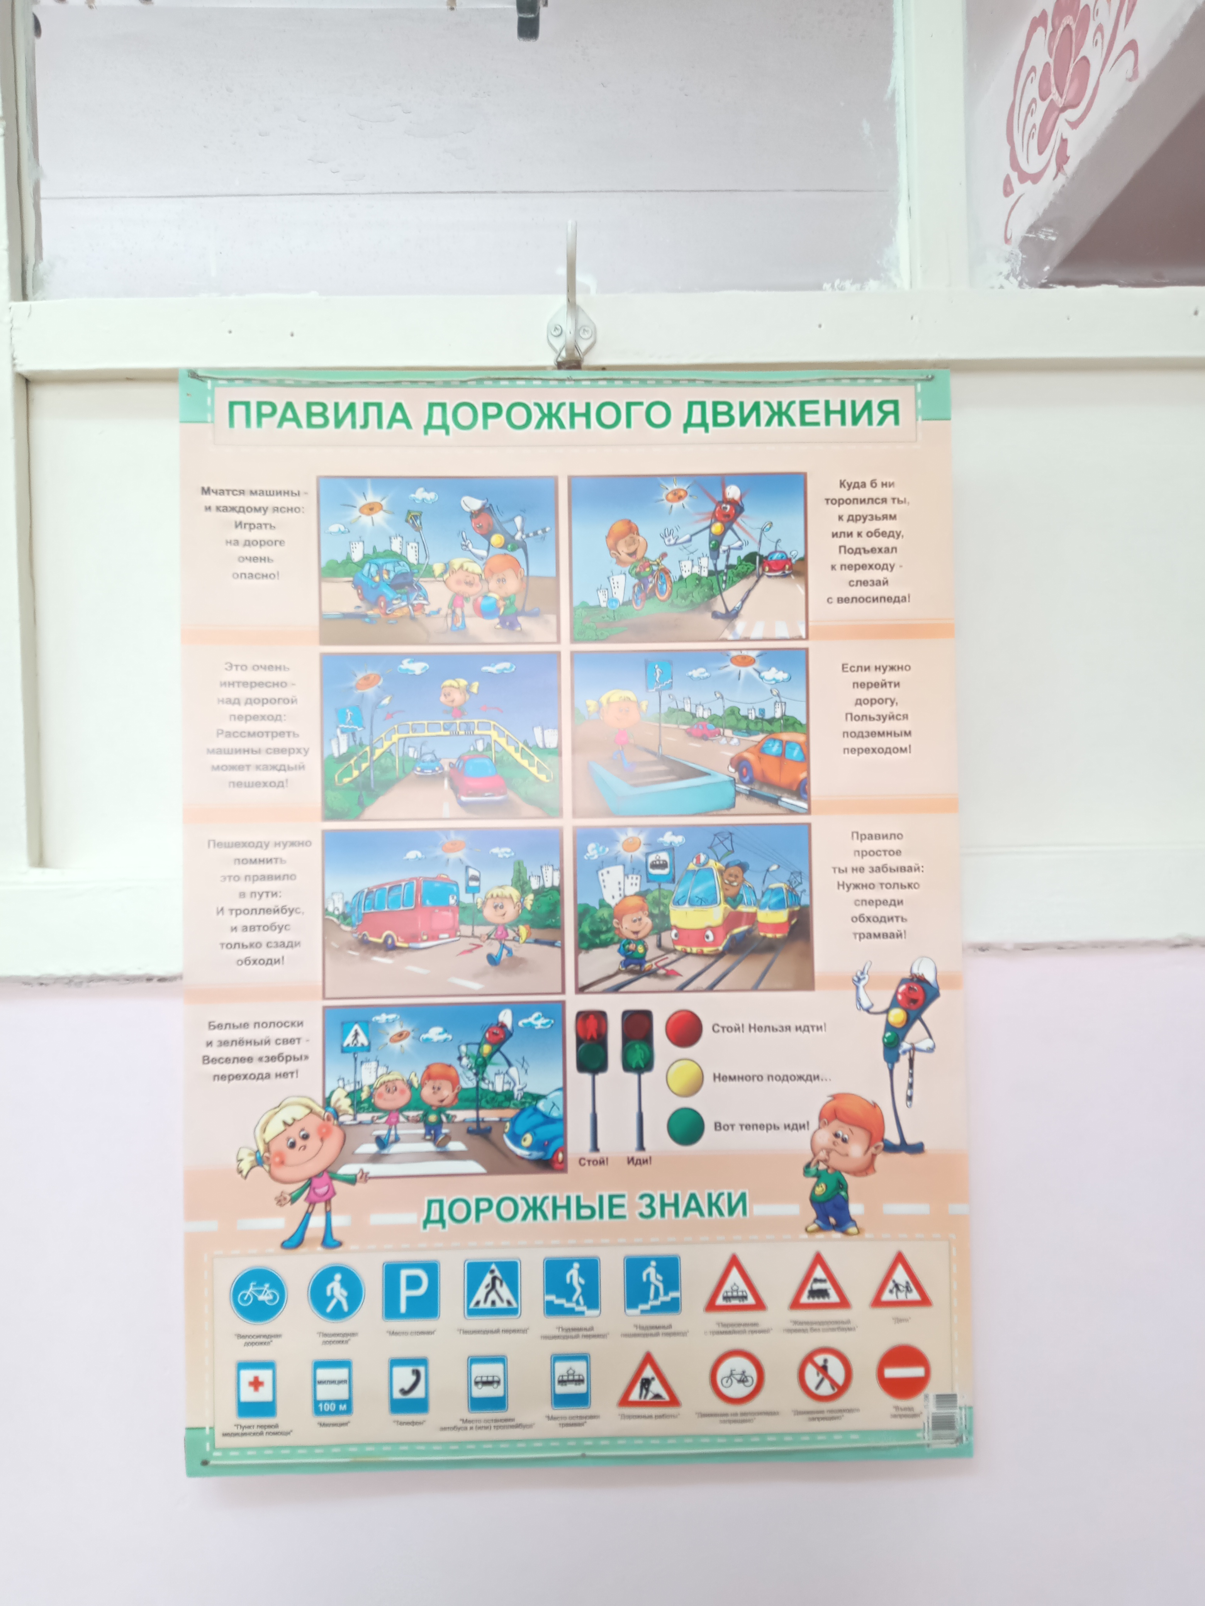

Лист корректировки паспорта Дорожной безопасности образовательного учреждения МБОУ «Хвощевская средняя общеобразовательная школа»
Паспорт откорректирован по состоянию на:

№  пп | Дата | Изменение  в паспорте | Должность | Роспись | Инициалы, фамилия

